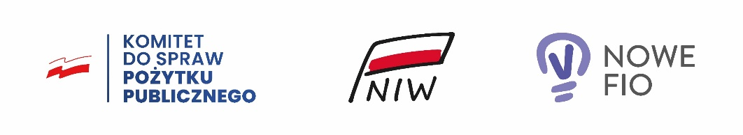

Ja, niżej podpisana/y dobrowolnie oraz z własnej inicjatywy zgłaszam udział mojego dziecka w projekcie   
**„Z wolontariatem za pan brat!”** zwanym dalej „Projektem”, realizowanym przez Katolickie Stowarzyszenie Ruchu Światło-Życie Diecezji Zamojsko-Lubaczowskiej „Cedron” oświadczam, że:

1. Zapoznałam/em się z Regulaminem Projektu i zgadzam się ze wszystkimi jego postanowieniami oraz zobowiązuję się do jego przestrzegania.
2. Wszystkie informacje oraz złożone w niniejszej Deklaracji Udziału w Projekcie oświadczenia są aktualne oraz zgodne   
   z prawdą.
3. Zostałam/em poinformowana/y, że udział mojego dziecka w Projekcie dofinansowany jest ze środków Programu Fundusz Inicjatyw Obywatelskich NOWEFIO na lata 2021-2030.
4. Zapoznałam/em się z kryteriami rekrutacyjnymi (warunkami uczestnictwa w Projekcie) określonymi w Regulaminie, których spełnienie jest konieczne do wzięcia udziału w Projekcie.
5. Wyrażam zgodę na udział mojego dziecka w badaniach ankietowych/testach, które będą przeprowadzane w ramach Projektu.
6. Zgłaszając chęć udziału mojego dziecka we wskazanych warsztatach deklaruję przygotowanie i przeprowadzenie inicjatywy społecznej odpowiadającej na zdiagnozowane potrzeby.

W związku z przystąpieniem do Projektu realizowanego w ramach Programu Fundusz Inicjatyw Obywatelskich NOWEFIO   
na lata 2021-2030 wyrażam zgodę na przetwarzanie danych osobowych mojego dziecka i w tym zakresie oświadczam, że:

1. Wyrażam zgodę na gromadzenie, przetwarzanie i przekazywanie danych osobowych mojego dziecka w celu monitorowania, ewaluacji i kontroli Projektu przez Realizatora projektu oraz Narodowy Instytut Wolności – Centrum Wspierania Społeczeństwa Obywatelskiego.
2. Zostałam/em poinformowana/y o celu zbierania tych danych oraz że wskazani zostali mi administratorzy danych osobowych mojego dziecka, co potwierdziłam/em własnoręcznym podpisem na Oświadczeniu Uczestnika Projektu.
3. Oświadczam, że zostałam/em poinformowana/y o możliwości odmowy podania danych wrażliwych.
4. Wyrażam zgodę na wykorzystanie wizerunku mojego dziecka na potrzeby realizacji i promocji projektu   
   „Z wolontariatem za pan brat!” Przyjmuję do wiadomości, że:
5. Podanie danych osobowych jest dobrowolne, aczkolwiek odmowa ich podania jest równoznaczna z brakiem możliwości udziału w Projekcie.
6. Mam prawo dostępu do treści danych mojego dziecka i ich poprawiania.
7. Będę informować o wszelkich zmianach danych kontaktowych mojego dziecka.

Zostałam/em pouczona/y o odpowiedzialności za składanie oświadczeń niezgodnych z prawdą.

…………………………………………………………. ………………………………………………………………………..

|  |  |  |
| --- | --- | --- |
| *Miejscowość i data* |  | *Czytelny podpis Rodzica lub Opiekuna Prawnego  Uczestnika Projektu* |



……………………………………………………………………………………………………….

Imię i nazwisko Uczestnika Projektu

**DEKLARACJA UDZIAŁU W PROJEKCIE**

Dofinansowanym ze środków Programu Fundusz Inicjatyw Obywatelskich NOWEFIO na lata 2021-2030

„**Z wolontariatem za pan brat!”**